6月24日动态

星期一 天气：多云 出勤人数：21人

**观察一：晨间活动—我是早宝宝**

今天是周一，我们快来看看哪些早宝宝8点20分已经吃完点心准备户外呢？**李哲、刘芃泽、陈煦、郭陶霖、唐可一、王宇尧、高梓歆、沈星延、胡希瑶、户亚玥、胡皓霆、高筠迪**已经准备出发啦！

**观察二：户外活动—《久违的风车滑梯》**

一连下了好几天的雨，今天的天气总算放晴啦！小朋友们来到喜欢的风车滑梯前开始游戏啦！活动中**郑诗俊，王宇尧，汪子恒，户亚玥，邢永望，蒋婉柔，高筠迪、高梓歆、胡希瑶、苏媛、唐可一、郭陶霖、胡皓霆、李哲、沈星延、肖宸锡、蔡松霖、陈煦、刘芃泽、彭鑫奕、仲思齐**积极参与户外活动，在老师的提醒下能及时休息喝水。

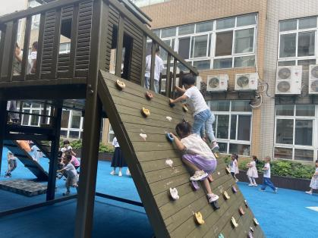 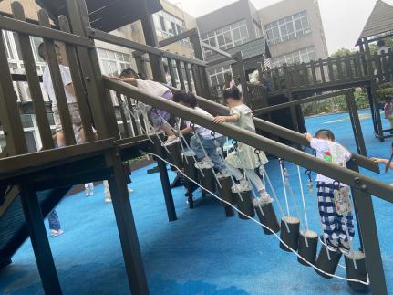 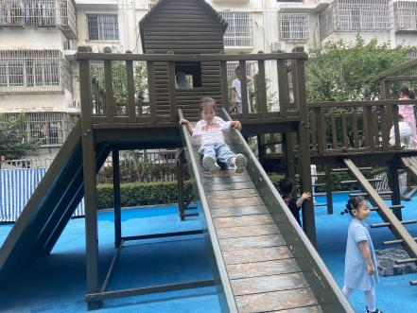

**观察三：集体活动—综合《快快乐乐过暑假》**

暑假生活是快快乐乐、丰富多彩的。随着暑假的到来，孩子们也越来越开心越来越高兴。暑假对于孩子来说，是个特殊的假期，他们有很长一段时间可以自由支配，他们可以自由自在地玩耍游戏，如戏水、玩土、玩沙、玩小虫；还可以品尝更多的美味，各种各样的瓜果和冷饮！本次活动主要通过观察图片了解哥哥姐姐的暑假生活，对自己暑假生活有初步的认识和想法，过一个有意义、快乐、安全的暑假。在集体活动中，**王宇尧，户亚玥，邢永望，高筠迪、唐可一、郭陶霖、胡皓霆、李哲、肖宸锡、蔡松霖、陈煦、仲思齐**不仅能认真倾听，还能参与互动，积极举手回答问题。

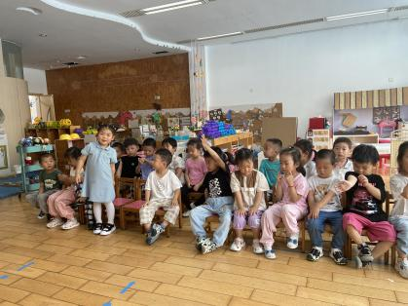 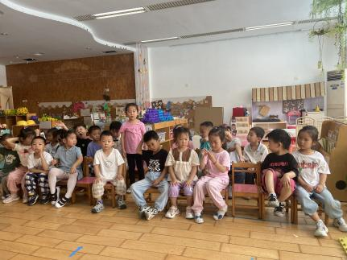 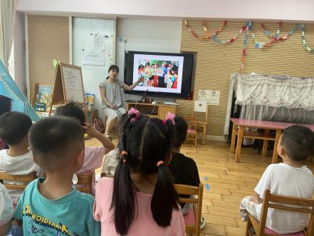

**观察四：园本活动—我会整理作品**

学期末，小朋友们的作品越来越多，今天孩子们一起整理作品啦！瞧**郑诗俊，王宇尧，户亚玥，邢永望，高筠迪、高梓歆、胡希瑶、苏媛、唐可一、胡皓霆、李哲、蔡松霖、陈煦、刘芃泽、彭鑫奕、仲思齐**能一张一张把作品整理好，有图案的一面朝一个方向摆放整齐放进作品袋里。

